|  |  |  |
| --- | --- | --- |
|  | **Carátula para entrega de prácticas** | |
| Facultad de Ingeniería | | Laboratorio de docencia |

Laboratorios de computación

salas A y B

|  |  |
| --- | --- |
| *Profesor:* | Claudia Rodríguez Espino |
| *Asignatura:* | Fundamentos de programación |
| *Grupo:* | 1104 |
| *No de Práctica(s):* | 6 |
| *Integrante(s):* | Aguilera Valderrama Alexis Fernando |
|  |  |
| *No. de Equipo de cómputo empleado* | 1 |
| *Semestre:* | 1 |
| *Fecha de entrega:* | 21/09/2018 |
| *Observaciones:* |  |
|  |  |

CALIFICACIÓN: __________

**Objetivos:**

Conocer y usar los ambientes y herramientas para el desarrollo y ejecución de programas en lenguaje C, como editores y compiladores en diversos sistemas operativos.

**Desarrollo:**

Para la realización de ésta práctica se revisaron dos conceptos que van de la mano, editor de texto y un compilador.

Un editor de texto solo es un software que modifica texto plano que puede ser utilizado para guardar configuraciones o tener escrito un programa, algunos ejemplos son Visual interface, GNU NANO, GEDIT, Notepad y ente otros. Cabe resaltar que un editor de texto y un procesador de texto, un ejemplo de éste último sería Word, no son lo mismo.

Un compilador es aquel software que lee el archivo previamente creado por el editor de texto, busca errores de semántica y sintáctica dependiendo al lenguaje de programación que se escribe y crea un archivo ejecutable; ejemplos de compiladores para lenguaje C son: GCC, Ch, Code::Blocks, Dev-c++, Microsoft Visual C/C++, Miracle C y entre otros.

En la práctica para crear los programas se utilizó la terminal de SSH Secure Shell, el editor de textos Visual Interface (VI) y el compilador GCC, ambos compatibles con el lenguaje C.

Los programas a realizar eran: Área de un círculo con radio conocido, suma de dos números y solución de una función con dos reglas de correspondencia.

Para realizar el primer programa mencionado, se abrió la terminal de SSH Secure Shell y se mandó a llamar al editor Visual Interface mediante la siguiente sintaxis:

vi nombre_archivo[.ext]

Que para el ejercicio fue:

vi area.c

Esto crea un archivo con el nombre “area” de tipo “c” que lo abre en el editor vi.

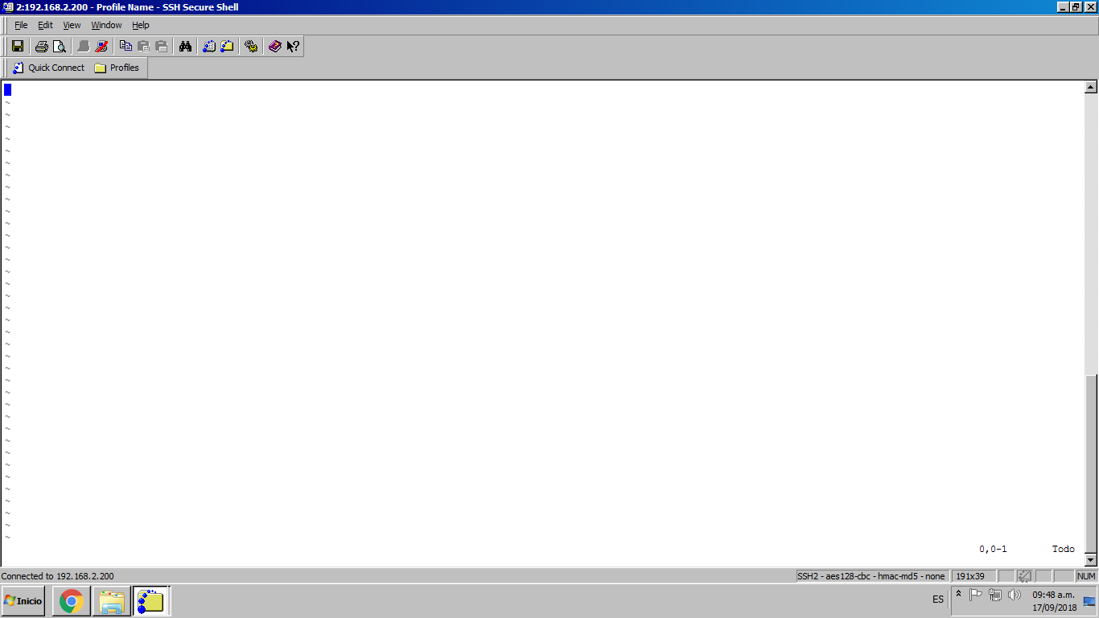

Ahora para poder escribir en el archivo area.c se presionó la tecla “I” para habilitar la edición del archivo; ya así se escribió el código correspondiente para la solución del problema planteado.

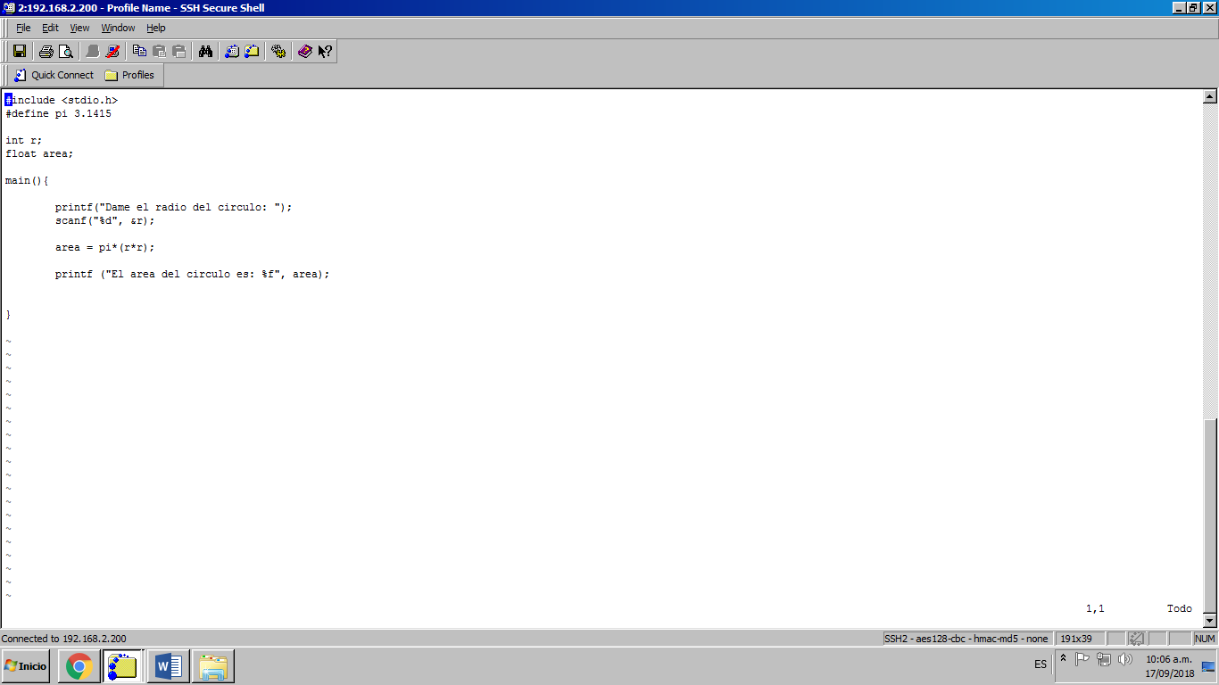

Para salir del modo edición se apretó la tecla “Esc”, para luego con el comando “:wq” guardar los cambios en el archivo correspondiente, en éste caso en area.c, y cerrar el archivo.

Luego se llamó al compilador GCC para que compilara el archivo previamente creado, se usó la siguiente sintaxis:

gcc nombre_archivo[.ext]

Para este ejercicio fue:

gcc area.c

Esto creó un archivo con el nombre a.out que es la compilación del archivo leído, pero si se quiere que el archivo de salida tenga un nombre en específico se utiliza la siguiente sintaxis:

gcc nombre_archivo[.ext] –o nombre_archivo[.out]

Para éste ejercicio fue:

gcc area.c –o area.out

Ya con el nombre del archivo ejecutable definido se pude mandar a llamar para que sea corrido, la sintaxis para esto es:

./ nombre_archivo[.out]

Para este ejercicio fue:

./area.out

Después de esto se debe de ejecutar el programa tal y como se escribió dentro de la terminal.

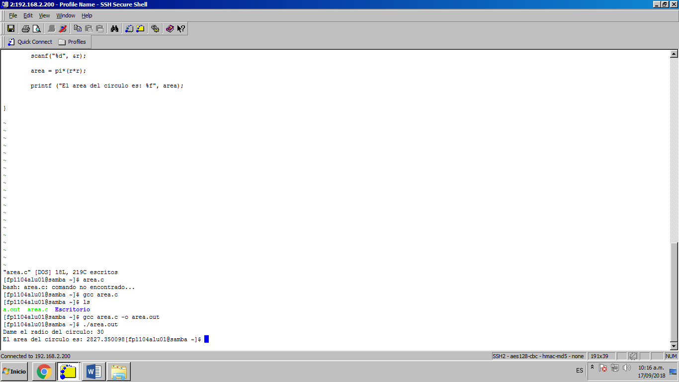

Ya con esto aprendido se pueden desarrollar los otros dos problemas de la misma manera con sus respectivos códigos y nombres de archivo.

Los resultados fueron los siguientes:

Para la suma de dos números:

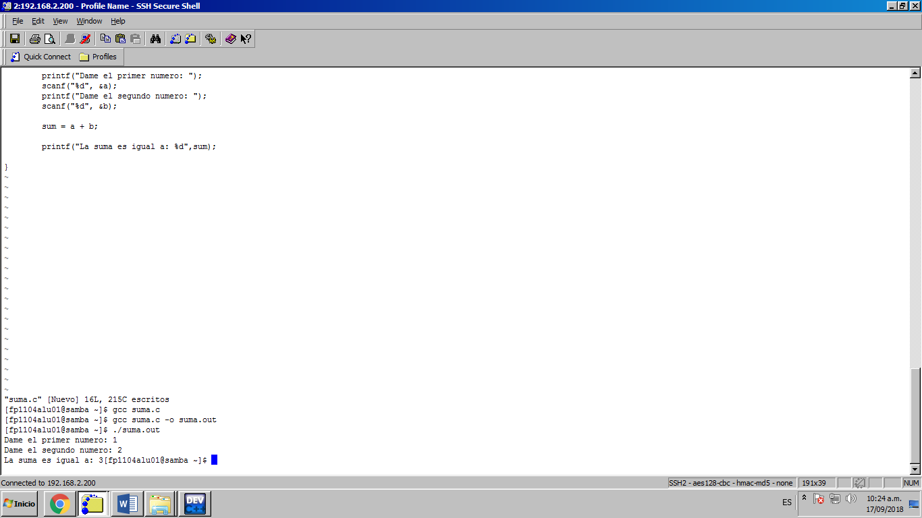

Para la ecuación con dos reglas de correspondencia:

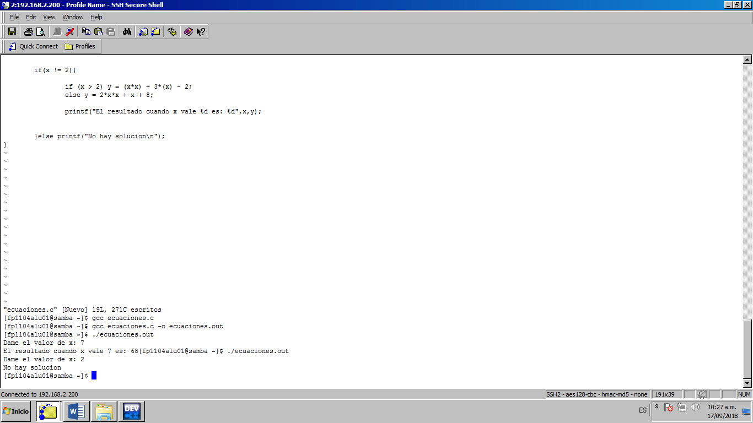

**Conclusiones:**

Se logró entender los conceptos y funcionamientos de los editores de texto y los compiladores como la relación que hay entre éstos dos para la realización y ejecución de un programa en un ambiente de sistema operativo GNU/Linux en el lenguaje C.